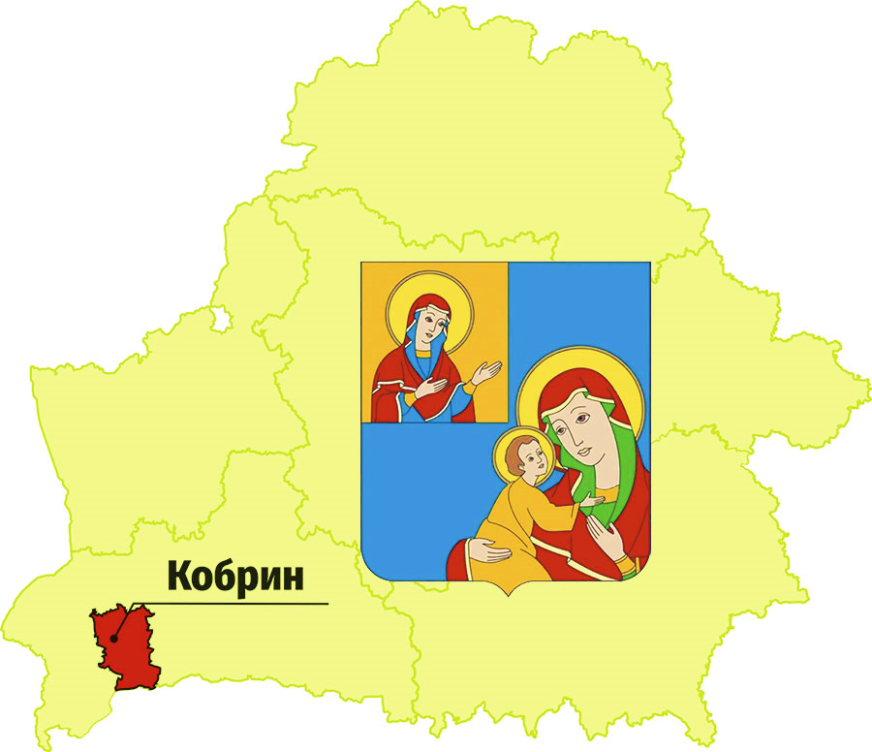
Бюллетень об исполнении бюджета
Кобринского района
за 1 полугодие
2025 года

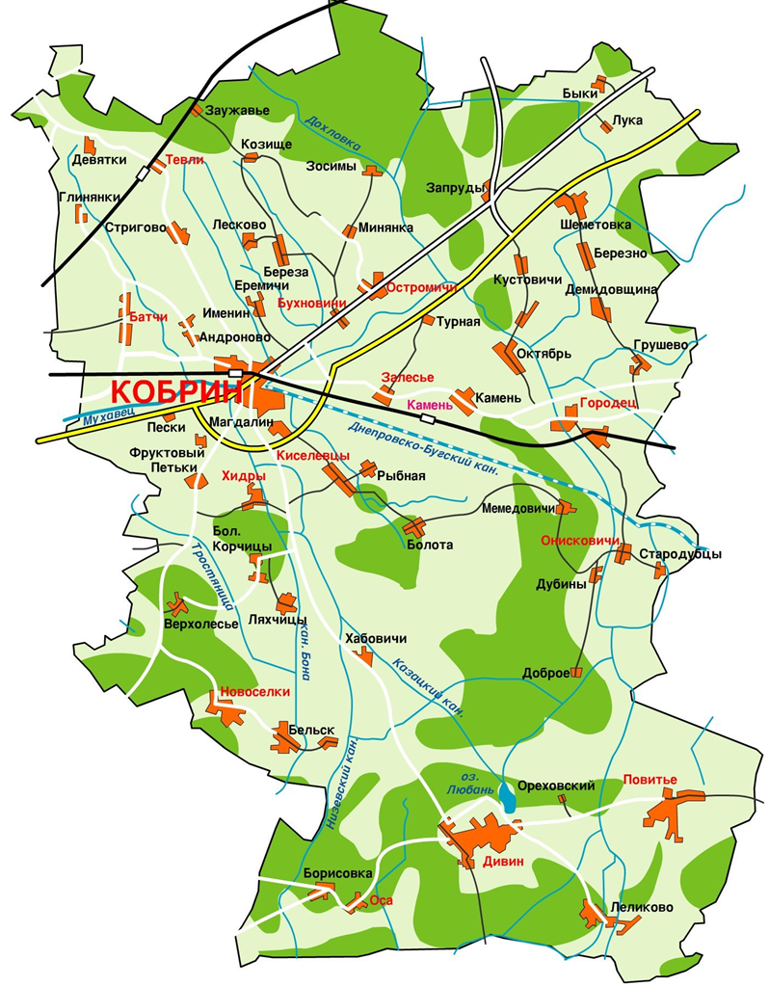 | Состав районного бюджета  Районный бюджет  Исполнено по доходам – 103 705,3 тыс. рублей  Исполнено по расходам – 115 863,8 тыс. рублей  (-) дефицит, (+) профицит – (-) 12 158,5 тыс. рублей  Бюджеты сельских советов (11 единиц)  Исполнено по доходам – 1 163,8 тыс. рублей  Исполнено по расходам – 1 425,9 тыс. рублей  (-) дефицит, (+) профицит – (-) 262,1 тыс. рублей
Исполнение консолидированного бюджета Кобринского района по доходам
тыс. рублей
Наименование | Уточнённый годовой план по доходам | Исполнено доходов | % исполнения
Налоговые доходы | 169 115,6 | 70 251,4 | 41,5
Неналоговые доходы | 9 722,6 | 5 370,9 | 55,2
Безвозмездные поступления | 63 660,6 | 29 246,8 | 45,9
Всего | 242 498,8 | 104 869,1 | 43,4

Исполнение консолидированного бюджета Кобринского района по расходам
тыс. рублей
Наименование | Уточнённый годовой план по расходам | Исполнено расходов | % исполнения
Национальная экономика | 10 322,9 | 5 017,2 | 48,6
Жилищно-коммунальные услуги и жилищное строительство | 26 435,1 | 13 440,0 | 50,8
Здравоохранение | 61 555,3 | 28 710,5 | 46,6
Физическая культура, спорт, культура и средства массовой информации | 11 639,4 | 5 380,7 | 46,2
Образование | 99 640,3 | 53 470,1 | 53,7
Социальная политика | 9 532,0 | 3 752,9 | 39,4
Расходы по другим разделам | 20 344,9 | 7 518,3 | 37,0
Всего | 239 469,9 | 117 289,7 | 49,0

Расходы консолидированного бюджета Кобринского района
по экономической классификации
тыс. рублей
Наименование | Уточнённый годовой план  по расходам | Исполнено расходов | % исполнения
Всего | 239 469,9 | 117 289,7 | 49,0
из них:
Заработная плата рабочих и служащих с учётом взносов (отчислений) на социальное страхование | 146 490,8 | 76 125,6 | 52,0
Лекарственные средства и изделия медицинского назначения | 6 374,1 | 2 633,1 | 41,3
Продукты питания | 8 292,7 | 3 400,8 | 41,0
Оплата коммунальных услуг | 11 962,4 | 6 512,3 | 54,4
Благоустройство населённых пунктов | 8 587,0 | 3 183,5 | 37,1
Субсидии, | 25 209,5 | 13 926,3 | 55,2
в том числе:
субсидии по жилищно-коммунальным услугам | 14 491,9 | 8 761,5 | 60,5
затраты по пассажирским перевозкам | 6 099,0 | 3 205,9 | 52,6
возмещение разницы в ценах на твердые виды топлива, реализуемые населению | 505,1 | 93,6 | 18,5
Текущие бюджетные трансферты населению | 9 866,8 | 3 730,3 | 37,8

Долговые обязательства органов местного управления и самоуправления
тыс. рублей
Долговые обязательства | На 01.01.2025 | На 01.07.2025 | Отклонение
1. Долг органов местного управления и самоуправления | 0,0 | 0,0 | 0,0
1.1 Ценные бумаги | 0,0 | 0,0 | 0,0
1.2 Гарантии, предъявленные к исполнению | 0,0 | 0,0 | 0,0
1.3 Бюджетные кредиты | 0,0 | 0,0 | 0,0
2. Долг, гарантированный исполнительными и распорядительными органами | 1 735,6 | 1 492,2 | 243,4
Всего | 1 735,6 | 1 492,2 | 243,4

